IA-12 — Faire construire un graphe par un agent
Fiche d'exercice Magpie · Lot A — Découverte des composants natifs
Thématique | IA6 · Agents et protocoles
Référence au référentiel | REF-136, REF-137, REF-138
Compétence visée | Faire construire une définition par un agent connecté à Grasshopper, et relever le résultat produit.
Case Bloom (révisée) | Appliquer × procédurale
Niveau | Perfectionnement
Durée cible | 35 minutes
Prérequis | IA-07
Mode de validation | NumericTolerance — tolérance 0,1
Solution de référence | 0 composants
Version | v0.3-260826 — Ind. B — 26/08/2026
Conception | magpie-conception-exercices v2.3

SUJET
Compétence visée
Faire construire une définition par un agent connecté à Grasshopper, et relever le résultat produit.
Contexte
Une série de définitions répétitives doit être produite : les monter une à une à la main n'est pas raisonnable.
Énoncé
Avec un agent relié à Grasshopper, faites construire une définition qui répartit des points le long d'une courbe et renvoie la longueur cumulée des segments obtenus. Travaillez sur une copie du fichier, et donnez la longueur obtenue.

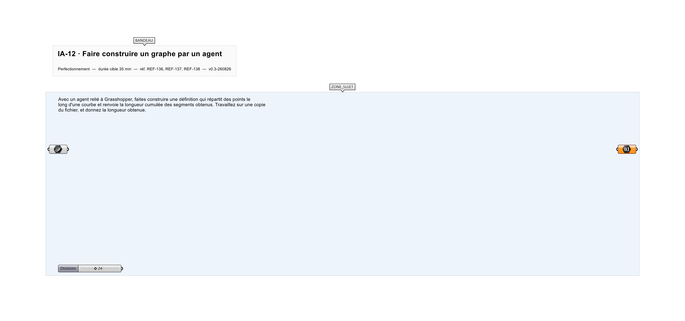
Le canvas à l'ouverture de IA-12_sujet.gh : les données fournies et le paramètre REPONSE.
Ce qui vous est fourni
Un serveur d'outils relié à Rhino et Grasshopper, en service, et la courbe de référence.
Ce qui est attendu
7 110,8 mm — la longueur de la polyligne inscrite, à 0,1 près.
Branchez votre résultat sur le paramètre REPONSE. La correction compare cette sortie en mode NumericTolerance, avec une tolérance de 0,1.
La consigne ne nomme aucun composant, et c'est délibéré : nommer l'outil reviendrait à donner la réponse. Ce lot n'autorise que des composants natifs de Grasshopper pour Rhino 8 — aucun plugin tiers n'est nécessaire.
Barème
1 point si la longueur est juste à 0,1 près et si le travail a été mené sur une copie.

CORRIGÉ
À ne consulter qu'après avoir cherché. Dans le fichier IA-12_complet.gh, le corrigé occupe la zone basse du canvas. Il ne produit rien tant que l'interrupteur AFFICHER LE CORRIGÉ n'est pas basculé sur vrai : positionnez-le sur faux pour faire disparaître le résultat.

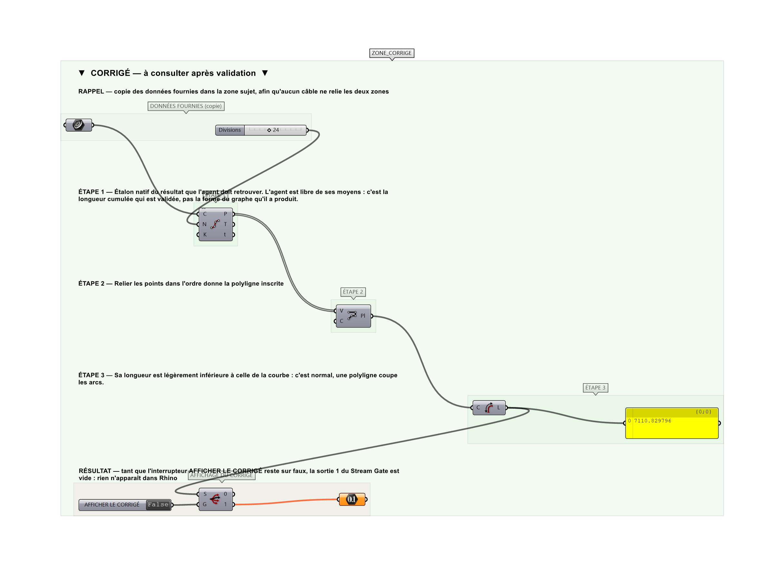
La zone corrigé. Elle est autonome : les données fournies y sont recopiées, aucun câble ne la relie à la zone sujet.
Marche à suivre
Étape 1. Enregistrer et dupliquer le fichier avant toute action de l'agent.
Étape 2. Vérifier que le serveur d'outils répond avant de formuler la demande.
Étape 3. Décrire le résultat attendu, pas la suite de composants à poser : l'agent choisit les moyens.
Étape 4. Relire le graphe produit avant de lui faire confiance.
Étape 5. Relever la longueur et la contrôler par un calcul indépendant.
L'erreur attendue
C'est l'erreur qu'il faut guetter, parce qu'elle est diagnostique : elle dit ce que l'apprenant a mal compris, là où un simple « faux » ne dirait rien.
Laisser l'agent travailler sur le document ouvert plutôt que sur une copie. Le montage produit peut être juste, mais le travail en cours dans le même document est écrasé sans avertissement — et l'agent ne le signalera pas.

Pièges fréquents
• Travailler dans le document ouvert.
• Dicter la liste des composants : on retombe alors sur une saisie assistée, sans le bénéfice de l'agent.
• Accepter un graphe qui produit la bonne valeur mais qu'on serait incapable de maintenir.
Composants de la solution de référence
Serveur d'outils MCP pour Rhino et Grasshopper, agent de code
Cette liste figure sur la fiche formateur uniquement : elle ne doit pas être remise à l'apprenant avant qu'il ait cherché.
Pourquoi ce jeu de données
—
Limite de la correction automatique
Un agent ne reproduit pas exactement le même graphe d'une fois sur l'autre. C'est la longueur cumulée qui est validée, pas la forme du graphe : deux montages différents et justes doivent tous deux être acceptés.

Pour aller plus loin
• Faire produire dix variantes paramétrées et comparer les longueurs.
• Demander à l'agent de documenter le graphe qu'il a construit.
Fichiers de cet exercice
• IA-12_sujet.gh — énoncé et données de départ, sans le corrigé
• IA-12_complet.gh — énoncé et corrigé, ce dernier commandé par l'interrupteur
• IA-12.json — descripteur pour le plugin Magpie
• IA-12_fiche.docx — la présente fiche
• IA-12_fiche_sujet.docx — la fiche sans le corrigé, pour l'apprenant

